珠海市华普自动化科技有限公司
肢体表情动作礼仪机器人

她有与真人完全一样的外形、身高、毛发、肌肤；有真人一样的语言、语气、口形、表情；有真人一样的五官外貌；和我们一样，有头、颈、腰、臂、手等身体主要部分均能如真人一样摆出多种姿势和动作，将机器与人的关系变为人与人之间的交流，而且有部分人类的智能和超出人类的智能。开发研制出拟人智能机器人，他（她）有与真人完全一样的外形、身高、毛发、肌肤；有真人一样的语言、语气、口形、表情；有真人一样的五官外貌。那么他（她）能解决哪些人类社会和谐难题又有哪些市场需求呢？
1、赋予人物像以活力和生命力（主题公园人物像，博物馆、纪念馆和展览馆里，现有各种人物雕像；
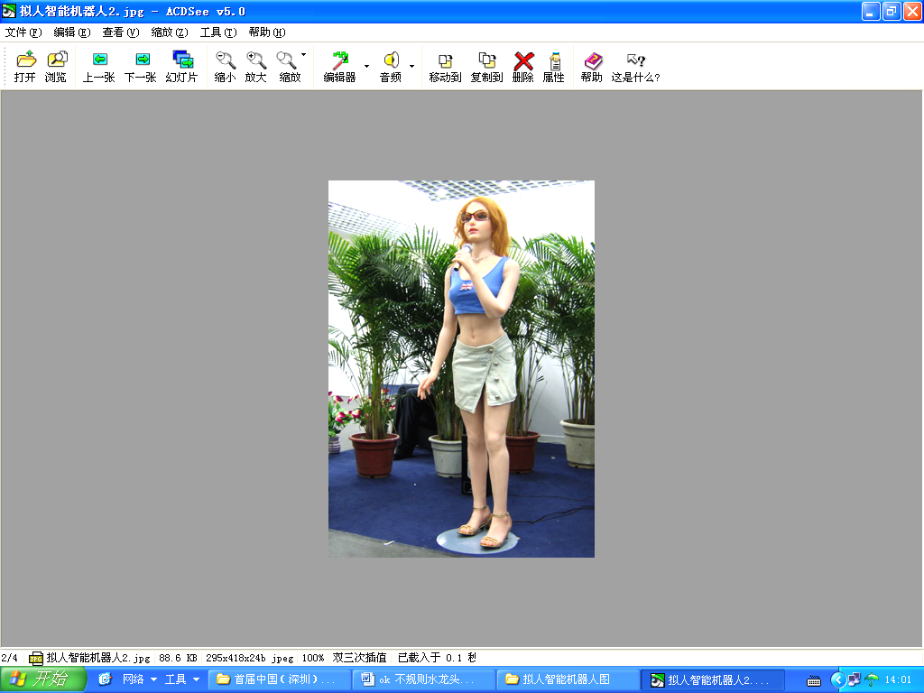
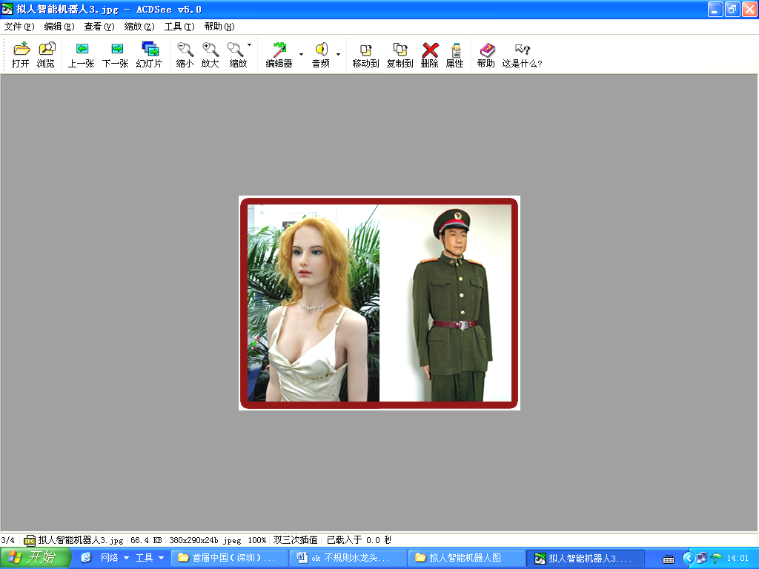
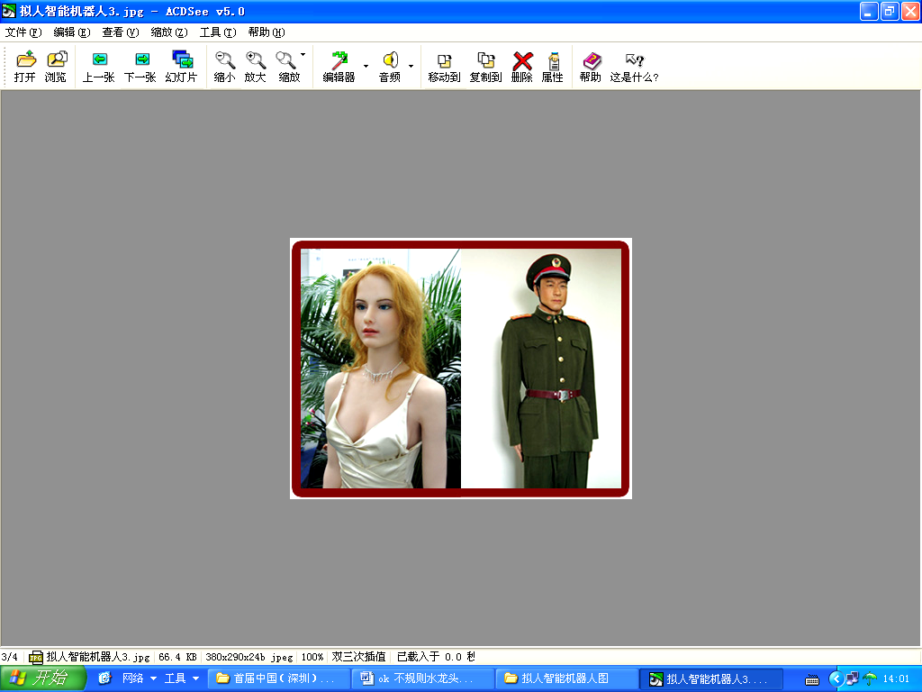
2、为空巢老人制作聊天伴侣，如陪老人聊天他（她）也能传播“小道消息”，幽默的让您捧腹大笑，但那都是为了您的健康在调整您的心态。等多种方式带给人欢乐和安慰，遇突发疾病还可迅速通知急救机构及亲人。制作喜爱和思念的亲人、爱人及朋友，让您亲近和爱抚，勾起您美好而温馨的回忆；
3、全球高端客户，人与机器人“联姻”的人群；
4、公关小姐、迎宾小姐、问询小姐、广告小姐、形象代言小姐、影视真人替身等。公关小姐类；医院导医小姐、超市导购小姐、银行导储小姐、宾馆迎宾小姐；
5、居家保安、公共保安、交通警察；
6、拟人智能机器人老师、超级翻译等。
我们已成功研发“礼仪肢体表情动作机器人”的核心技术—“学习型定位控制的直流电机”技术，该技术正在申请国家发明专利。经调研确定：产品成本控制2.5万元左右，销售价格5万元左右。根据充分的市场调查，我们产品的销售价格只是目前市场同类产品价格的一半，这是因为：我们已成功研发“礼仪肢体表情动作机器人”的核心技术—“学习型定位控制的直流电机”， 学习型定位控制的直流电机与传统的步进电机相比，大大的降低了成本，“学习型”又降低了机器人程序编辑的人工成本，使得我们产品的销售价格只是目前市场同类产品价格的一半，富有市场竞争力。

欢迎联系：13417736537, 13143566366 , 13727873297，0756-7796528
吴先生 电子邮件：pjpzl@yahoo.com.cn hpzdhjs @163.com
网址：www.114ct.com 搜索：华普自动化

